МІНІСТЕРСТВО ОСВІТИ І НАУКИ УКРАЇНИ
Чорноморський національний університет
імені Петра Могили
Факультет комп’ютерних наук
Кафедра інженерії програмного забезпечення

ЗВІТ
з практичної роботи №1
«Аналіз предметної галузі»
Варіант № 06
Дисципліна «Моделювання та аналіз програмного забезпечення»
Спеціальність «Інженерія програмного забезпечення»
121–ПР.1–409.22110702

Cтудент __________М. В. Вайсов
(підпис)
__10.09.2025 _
(дата)

Викладач ________С. В. Бондаренко
(підпис)
_____________
(дата)

Миколаїв – 2025
ПРАКТИЧНА робота №1
Тема роботи:
Аналіз предметної галузі.
Мета роботи:
Дослідити існуючі аналоги в предметній області організації перевезень вантажів та проаналізувати систему, що розробляється.
Завдання:
В звіті необхідно представити приклади аналогічних систем (не менше 3 аналогів). Для кожного визначити наступні характеристики:
- назва;
- виробник;
- архітектура;
- мова реалізації;
- основні функції, характеристики (не менше 5);
- переваги;
- недоліки;
- джерело інформації (вебсайт).
Проаналізувати систему, що розробляється:
- основні задачі (не менше 5);
- користувачі системи (2 – 3 користувачі);
- опис структури системи (схема);
- сценарії роботи системи (не менше 3х сценаріїв);
- основні таблиці БД, що використовуються (не менше 5 таблиць);
- засоби апаратної та програмної реалізації;
- вихідні дані (таблиці, звіти, графіки) – (не менше трьох).

Огляд існуючих аналогів
У табл. 1 наведено характеристику чотирьох існуючих аналогів, що працюють у різних сферах організації перевезень вантажів.
Таблиця 1 – Характеристика існуючих аналогів
Назва | Della | Ant Logistics | Roolz
Виробник | DELLA | ANT-Logistics | Roolz
Архітектура | Трьохланковий | Трьохланковий | Трьохланковий
Мова реалізації | Javascript | Javascript | Javascript
Джерело | https://della.ua/ | https://ant-logistics.com/ | https://roolz.net/
Основними функціями застосунку Della є:
- перегляд динаміки зміни цін на перевезення вантажів по Україні та міжнародних напрямах;
- розрахунок відстаней між містами України, Європи, Азії;
- пошук вільного транспорту в Україні та Європі з урахуванням напрямку перевезень та характеристик транспорту;
- пошук вантажів для перевезення в Україні та Європі;
- можливість додавання власного транспорту та його розміщення у списку вільного транспорту;
- можливість додавання власного вантажу для перевезення;
- можливість переглянути поточний курс валют.
Плюсами застосунку Della є:
- можливість отримання нових заяв на перевезення та оголошень доступного транспорту у реальному часі;
- можливість перевірки компанії за її назвою, контактними даними та податковим номером;
- можливість помічати інші компанії як партнерів чи ігнорувати оголошення окремих компаній;
- можливість вказати детальний опис вантажу, що необхідно перевезти, та доступний транспорт. Підтримка фільтрів пошуку за цими деталями;
- логісти та експедитори можуть отримати приблизну оцінку вартості перевезення за певним маршрутом.
Недоліками застосунку є:
- відсутність API інтеграцій для завантаження даних про транспорт та вантажі, або для використання платформи в інших застосунках;
- відсутність інструкцій для початку використання. Для отримання розуміння, як користуватися застосунком в якості вантажовідправника чи вантажоперевізника, необхідно вводити дані, які одразу будуть доступні іншим користувачам;
- відсутність детального опису можливостей, які надає преміум-пакет, окрім доступу до контактних даних оголошень;
- розрахунок довжини маршруту здійснюється через сервіс Google Maps у режимі легкового автомобілю, що часто не відповідає дійсності у випадку з вантажним транспортом.
Основними функціями застосунку Ant Logistics є:
- можливість обліку заявок на перевезення та транспорту;
- розрахунок маршрутів доставки з урахуванням дорожнього трафіку;
- підтримка таких видів маршрутизації: за гео-зонами, за адресними групами, багаторейсова маршрутизація, крос-докінг, із групуванням товарів за сумісністю;
- наявність мобільного застосунку для водіїв.
Плюсами Ant Logistics є:
- відображення дорожньої обстановки в реальному часі та її прогнозування;
- можливість ручної зміни параметрів окремих ділянок доріг для перебудови маршруту;
- можливість зміни глобальних параметрів маршрутизації, таких як: ступінь важливості перевантаження авто, ступінь важливості перевищення терміну роботи водія, ступінь важливості очікування біля торгових точок і тд;
- API-інтеграції із CRM та обліковими сервісами, GPS-трекерами та сервісами SMS-розсилок.
Недоліками Ant Logistics є:
- щоб освоїти систему, є обовʼязковою початкова презентація та введення початкових даних від інженера, що надається компанією;
- формалізація процесу інтеграції у вигляді необхідності надання звіту про впровадження системи;
- відсутність прогнозуючої аналітики та AI-помічника, який зміг би як надати підтримку, так і надати компактний спосіб взаємодії з функціоналом застосунку.
Основними функціями застосунку Roolz є:
- пошук вантажів та транспортних засобів для перевезення в Україні та Європі;
- пошук перевізників, вантажовідправників, експедиторів для співробітництва;
- можливість створення пропозицій перевезення вантажів чи транспорту для перевезення;
- система публічних торгів серед вантажоперевізників та власників вантажів.
Плюсами Roolz є:
- можливість експорту історії пропозицій та перевезень для подальшої аналітики;
- можливість організації приватних торгів із пошуком вантажів та перевізників серед власної мережі бізнес-партнерів;
- можливість автоматичного пошуку транспорту чи вантажу, що відподає наданій заявці чи транспорту.
Недоліками Roolz є:
- відсутність аналітики та глобальних показників, таких як: середня вартість та історія цін перевезень за маршрутами, популярні маршрути;
- неповний список фільтрів при пошуку вантажних перевезень. Відсутні такі параметри: тип вантажу, спосіб доставки, умови оплати;
- недостатня деталізація опублікованого транспорту: наявність документів, тип завантаження, недостатня кількість умов перевезення (наявність ременів, можливості швидкого вивантаження, тип палет, гаки).
Аналіз системи, що розробляється
Основні задачі системи:
- надати логістичним компаніям та їх постачальникам запчастин універсальне рішення для обліку вантажів та запчастин автотранспорту з можливістю подальшого використання в оголошеннях та продажах;
- надати перевізникам рішення обліку парку транспортних засобів для систематизації обслуговування та використання транспортних засобів у перевезеннях;
- надати користувачам інших TMS та WMS систем можливість імпорту початкових даних завдяки аналізу структури документів на основі ШІ;
- надати перевізникам та власникам вантажів єдине місце для організації перевезень вантажів та контролем над їх виконанням;
- надати власникам транспортних засобів можливість замовляти та бронювати постачання автозапчастин для свого автопарку з урахуванням попередньо вказаних даних транспорту, а також планування перевезень з урахуванням історії обслуговування;
- надати всім учасникам логістичного процесу можливість встановлювати бізнес-звʼязки у вигляді ексклюзивних оголошень та транспортного ресурсу.
Користувачі системи:
- адміністратор платформи;
- представник компанії чи фізична особа, що надає логістичні послуги. Перший зареєстрований представник компанії має роль «Адміністратор», яка дозволяє керування іншими користувачами та встановлювати їм обмежений доступ до певних модулів платформи. Також можливе створення ролей – сутностей, які вбирають в себе набір обмежень і які можна перевикористати для кількох користувачів.
Опис структури системи:
Система складатиметься з таких пакетів:
- IAM (identity and access management). Відповідає за керування даними компанії, користувачами, ролями, автентифікацію, авторизацію, та API ключі;
- catalog. Надає доступ до пошукової системи компаній, де можна побачити їх контактні дані, надати та побачити оцінку взаємодії з ними;
- warehouses. Надає можливість створення, зміни, та видалення складів та вантажів у них;
- transport. Надає можливість обліку транспорту, керування призначенням водіїв, публікацію доступного транспорту для пошуку власниками вантажу;
- deliveries. Надає можливість керування замовленнями, їх пошуку та подачі заявок перевізниками.
Сценарії використання
Назва Use Case: реєстрація компанії.
Опис: представник компанії відкриває веб-сайт платформи, заповнює форму реєстрації користувача, вказавши ПІБ, електронну адресу та пароль. Після цього представник заповнює форму реєстрації компанії, вказуючи її назву, локацію, та контактні дані (корпоративна електронна пошта, телефон та адреса сайту). Система зберігає обліковий запис представника і зберігає дані компанії. Перший створений обліковий запис для компанії має роль «Адміністратор».
Назва Use Case: додавання користувачів компанії.
Опис: користувач із роллю «Адміністатор» вказує email адресу співробітника, якого треба зареєструвати, та його ПІБ. Система генерує пароль та створює обліковий запис користувача.
Назва Use Case: генерація ключів API.
Опис: користувач, що має доступ до керування API ключами компанії, створює новий API ключ, вказавши його назвою та правами доступу через цей ключ. Система генерує API ключ із використанням криптографічної бібліотеки, яка надає можливість створення рядка з довільним значенням байт, і показує ключ користувачу тільки при першій генерації. Даний ключ можливо використати для доступу до сервісів платформи, вказаних у правах доступу при генерації ключу, від імені компанії.
Назва Use Case: облік складу компанії.
Опис: користувач, що має право доступу для створення складів, створює такий склад, уввівши такі дані: тип (для запчастин, для вантажів), назва, локація. Користувач, що має право створення, видалення чи редагування записів для окремого складу, може створити, видалити чи редагувати запис відповідного типу. Якщо запис типу «Вантаж», і існує заявка на транспортування зі статусом, відмінним від «Пошук транспорту» чи «Виконано», система забороняє зміну та видалення запису.
Засоби апаратної та програмної реалізації
Згідно із задачами, які має вирішувати система, було обрано архітектуру, що використовує:
- безсерверні обчислення длязавдань обробки запитів, що не потребують значних ресурсів (Vercel Functions), і для таких ресурсоємких завдань, як обробка завантажених документів з використанням ШІ (AWS Lambda), які дозволяють масштабувати ресурси за вимогою;
- обчислення за подіями, зокрема для початку обробки документа після його завантаження до сховища файлів (AWS EventBridge та AWS Lambda).
Для надання доступу до клієнтської частини веб-застосунку буде використано хмарні сервіси Vercel, які надають як можливість завантаження файлів веб-застосунку через власну мережу розповсюдження контенту (Vercel CDN), так і можливість виклику лямбда-функцій, які виконують певну бізнес-логіку для запитів, що надходять або з клієнтської частини застосунку, або напряму завдяки підтримці REST API (Vercel Functions).
Для зберігання даних було обрано кілька хмарних сервісів:
- AWS S3, що дозволяє зберігати потенційно необмежену кількість файлів;
- NeonDB, що надає безсерверний доступ до PostgreSQL, який відділяє шар обчислень, повʼязаних із операціями БД, та шар даних, надаючи можливість масштабування інфраструктури із збільшенням кількості запитів до БД;
- Upstash, що надає безсерверний доступ до Redis з метою збереження даних про частоту API запитів окремих ключів, а також потенційні дані сесії користувачів.
Безпосередньо клієнтська частина веб-застосунку буде реалізована з використанням React.js із використанням технології Server-Side Rendering, що реалізується фреймворком Next.js, хмарну підтримку якого має Vercel. Дана технологія прискорюватиме завантаження клієнтської частини, оскільки початкова, статична версія веб-сторінок буде створюватися на сервері, і клієнт, після отримання готової розмітки, лише виконає гідрацію.

Основні таблиці БД, що використовуються
Початкова версія структури БД зображена у вигляді діаграми сутностей на рис. 1.
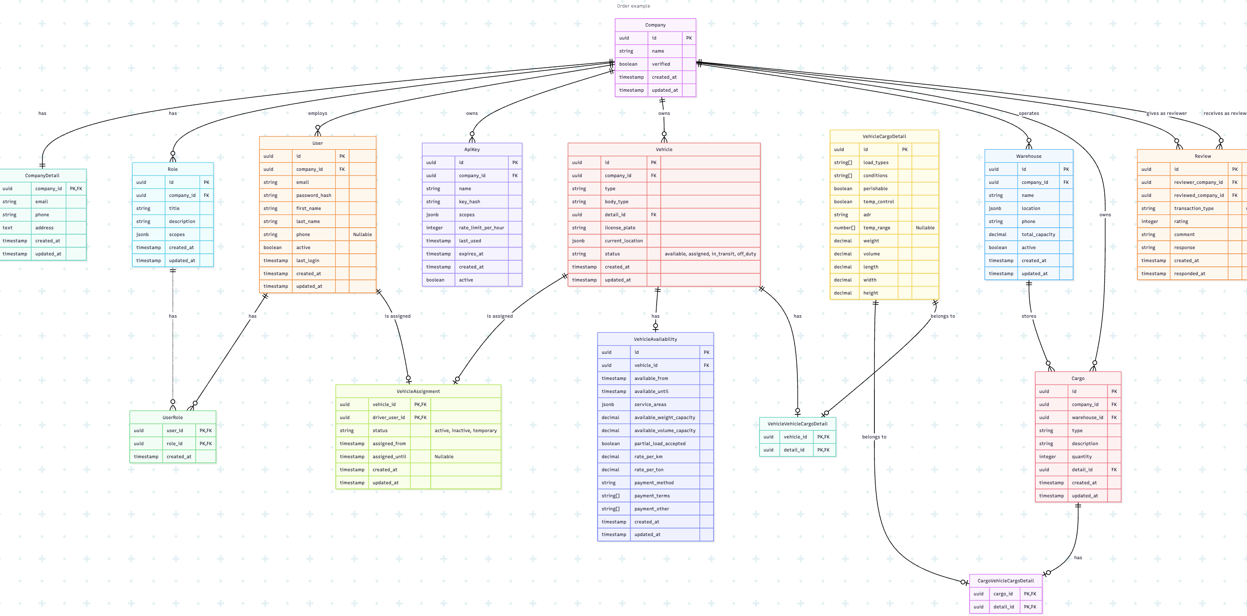
Рисунок 1 – Діаграма сутностей
Вихідні дані
Застосунок надаватиме змогу отримати такі дані в результаті роботи:
- «.xlsx» файл з історією виконаних замовлень, потенційно відфільтрованими за датою, задіяним транспортом, із розрахунком таких показників: середня ціни за тону та за кілометр, загальна сума прибутку, пройдених кілометрів;
- API ключ, який надаватиме доступ до бізнес-логіки платформи;
- «.docx» файл із заповненою товарно-транспортною накладною на основі замовлення на перевезення;
- «.xlsx» файл з історією перевезень для водія, його статистикою виконання замовлень, середньою швидкістю, та який прибуток згенерував водій.

Висновки:
У ході виконання лабораторної роботи проаналізовано аналогічні системи:
- Della – застосунок, що надає можливості перегляду цін на перевезення та публікацію заявок доступного транспорту та вантажу для перевезення. Головні недоліки застосунку – обмежений функціонал координації перевезення, неточні розрахунки відстані через використання режиму легкового автомобілю;
- Ant Logistics – система розрахунку маршрутів із врахуванням трафіку, умов кожної ділянки дороги, підтримка різних видів маршрутизації з одночасно кількома одиницями транспорту. Головні недоліки застосунку – складність самостійного освоєння, відсутність прогнозуючої аналітики та функцій AI для більш інтуїтивного використання функціоналу застосунку;
- Roolz – застосунок, схожий на Della, але з функціями проведення торгів по заявках на перевезення з можливістю автоматичного підбору транспорту чи вантажу. Головні недоліки – недостатня деталізація опублікованого транспорту та фільтрів пошуку, відсутність аналітики.
Також проаналізовано систему, що розробляється, зокрема визначено її задачі, користувачів, сценарії використання, виконано першу ітерацію моделювання схеми БД а також загальної архітектури системи, визначено вихідні дані, які можуть знадобитися користувачам для подальшої інтеграції з існуючими бізнес-процесами.

